ASTRATTO ORGANICO

Una mostra dedicata ai protagonisti della scultura del Novecento

a 40 anni dalla scomparsa di Henry Moore

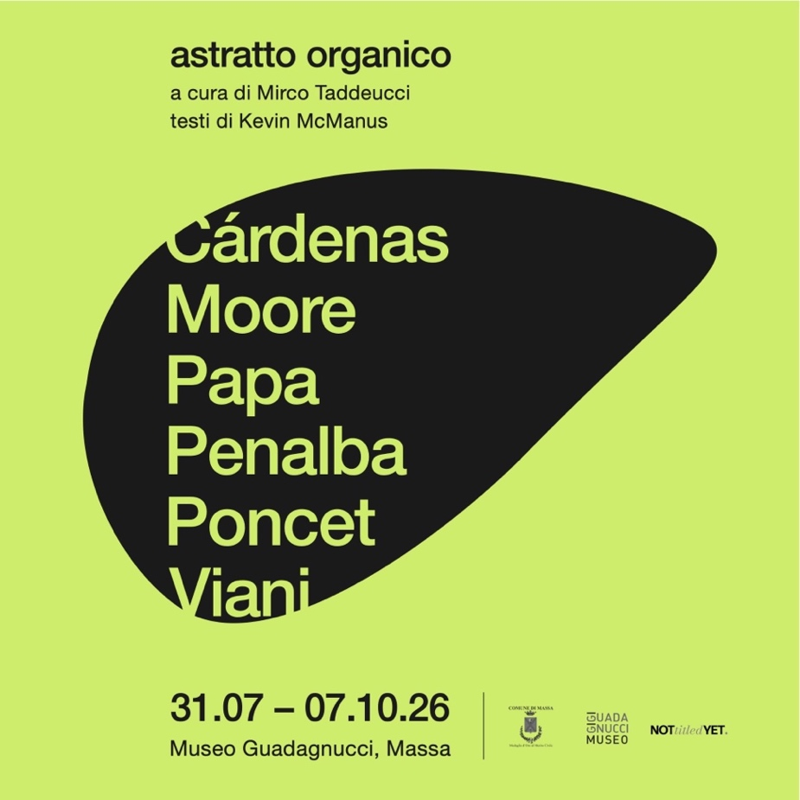

31 luglio – 7 ottobre 2026
Museo Gigi Guadagnucci, Villa Rinchiostra
Via dell’Acqua, 175 – Massa

In seguito al grande successo della mostra “Gigi Guadagnucci Gio’ Pomodoro, Conversazione sulla natura”, tenutasi nel 2025 presso il Museo Gigi Guadagnucci, l’Amministrazione Comunale di Massa prosegue con l’intento di costruire una progettualità di lungo termine finalizzata ad un’alta qualità dell’offerta culturale. In questo quadro, il Museo e Villa Rinchiostra consolidano il proprio ruolo di luogo di riferimento nazionale ed internazionale dando appuntamento a una nuova mostra di approfondimento sulla scultura del secondo Novecento: “Astratto Organico” a cura di Mirco Taddeucci e con i testi critici di Kevin McManus, realizzata in occasione del quarantesimo anniversario della scomparsa di Henry Moore. Il progetto, che esporrà opere di Henry Moore, Agustin Càrdenas, Antoine Poncet, Alberto Viani, Alicia Penalba e Maria Papa Rostkowska, aprirà al pubblico venerdì 31 luglio alle ore 18.30 e rimarrà accessibile ai visitatori fino al 7 ottobre 2026.

Il Sindaco di Massa, Francesco Persiani, dichiara: “Con ‘astratto organico’ prosegue il percorso che l’Amministrazione comunale ha scelto di avviare per rafforzare il ruolo del Museo Gigi Guadagnucci e di Villa Rinchiostra come luoghi centrali della vita culturale della città ma dal richiamo ben più ampio. Dopo la mostra dello scorso anno, confermiamo la volontà di costruire una programmazione di qualità, capace di portare a Massa progetti di respiro internazionale e di valorizzare, allo stesso tempo, la profonda vocazione artistica del nostro territorio. Il museo non è soltanto uno spazio di conservazione, ma un luogo vivo, aperto ai cittadini, alle scuole e ai visitatori, in grado di generare conoscenza, partecipazione e nuove occasioni di crescita culturale”.

La selezione di questi grandi artisti non è casuale. Prima in Francia poi in Italia, Gigi Guadagnucci entrò in contatto con alcuni dei più grandi maestri a lui contemporanei, durante una stagione di grande vitalità per la scultura mondiale, che spesso si è ritrovata ai piedi delle Alpi Apuane, da sempre crocevia di tradizione e modernità. Ciò che li accomuna non è soltanto il rapporto con il territorio toscano, ma una concezione della forma che trova nella natura la propria origine: una forza generatrice da cui derivano volumi, tensioni, cavità e ritmi che conducono la scultura verso l'astrazione.
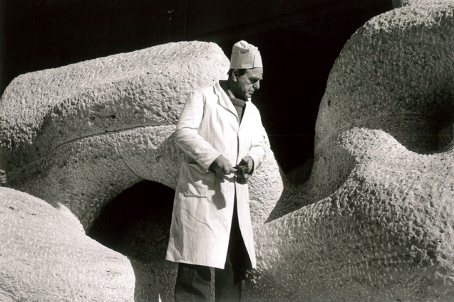
Henry Moore, che nel 1956 ricevette la commissione per Reclining Figure destinata alla sede UNESCO di Parigi, approdò in Versilia l’anno successivo, inaugurando un rapporto profondo con la Toscana. Da Henraux al Bisonte di Firenze, fino alla storica mostra del Forte Belvedere del 1972, questo legame avrebbe accompagnato alcuni dei momenti più significativi della sua presenza in Italia;
Antoine Poncet, che trovò nei marmi apuani il materiale ideale per una scultura fondata sull’equilibrio tra astrazione e purezza delle forme;
Henry Moore in Henraux accanto all’opera Reclining Figure per la sede UNESCO di Parigi – Foto Ilario Bessi
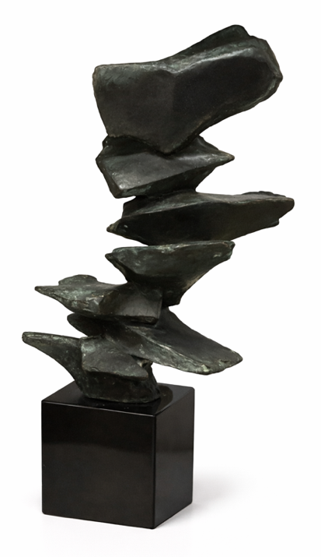
Alicia Penalba, con una ricerca dinamica in cui i volumi, ispirati dal mondo vegetale, si aprono allo spazio attraverso slanci e strutture in continua trasformazione;
Alberto Viani, capace di condurre la figura verso forme essenziali e biomorfe, sospese tra corpo e astrazione;
Augustín Cárdenas, che nei laboratori della Versilia sviluppò una ricerca scultorea in cui natura e immaginazione si fondono in forme archetipiche e vitali;
Maria Papa Rostkowska, esponente della Nouvelle École de Paris, tra le prime donne ad affermarsi nel mondo della scultura in marmo del dopoguerra in Versilia, sviluppò una ricerca fondata sulla sintesi organica delle forme.
L’esposizione si sviluppa attraverso 33 opere, di cui 4 inedite, dei 6 scultori di fama internazionale, tracciando un percorso in cui i volumi tornano a respirare in un’esperienza concreta e poetica. La mostra permette di osservare il rapporto tra forma e spazio come nucleo poetico della scultura di matrice astratto-organica del secondo dopoguerra e nella creazione di un’esperienza che sia in grado di mettere in dialogo artisti di origini e culture diverse. dal Regno Unito all’Argentina, dalla Svizzera alla Francia, dall’Italia a Cuba e alla Polonia. Altrettanto variegati sono i materiali delle opere in mostra, spaziando dalla pietra e il bronzo, a bozzetti in gesso, pittura, collage e disegni preparatori, affiancando la scultura al suo disegno ed evidenziando il processo creativo dell’opera “in divenire”.
A. Penalba, Verso monte, 1976, bronzo

Tutte le opere convergono attorno al pensiero riassunto nel titolo della mostra: un’astrazione che restituisce la vita in forma essenziale, dove le curve, le cavità, le carezze di luce e ombra diventano il linguaggio di una natura interiorizzata. Gli artisti presenti delineano un panorama internazionale in cui la forma scultorea si spoglia del proprio peso e sembra appartenere a una stessa geologia poetica tanto moderna quanto ancestrale.

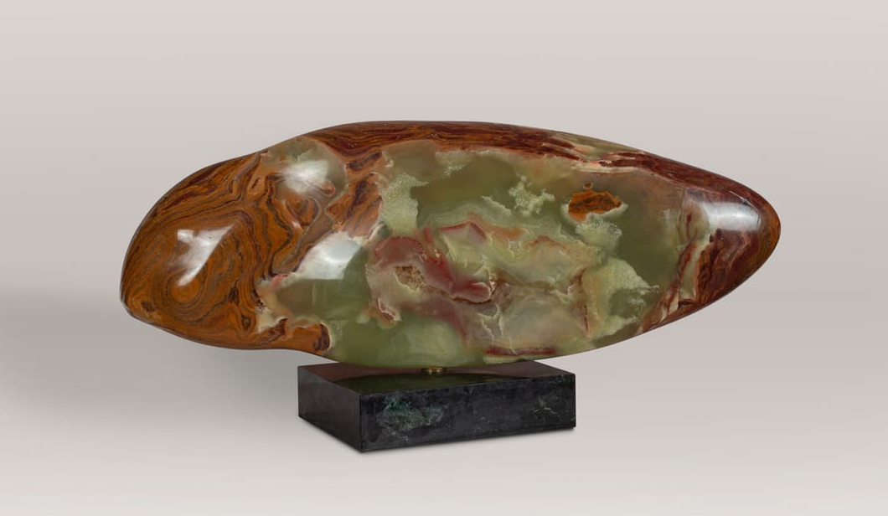
M. Papa Rostkowska, Poisson, 1985, onice verde di Persia, ph. Diane De Polignac
Il curatore Mirco Taddeucci afferma: “La scultura del Novecento non procede soltanto per rotture formali, ma attraverso una lenta trasformazione del concetto stesso di figura. Dopo la crisi del monumento e della rappresentazione mimetica, il corpo, la natura e l’oggetto non scompaiono: vengono ridotti a nuclei plastici, a strutture primarie, a presenze sospese tra astrazione e riconoscibilità. Astratto organico indaga questo passaggio attraverso le opere di Henry Moore, Agustín Cárdenas, Alicia Penalba, Antoine Poncet, Alberto Viani e Maria Papa Rostkowska. Nel titolo convivono due spinte apparentemente opposte: l’allontanamento dalla figura e la persistenza del vivente. È proprio da questa tensione che nasce una parte decisiva della scultura che osserviamo in mostra: non dalla mimesi, ma dalla capacità di riconoscere nel corpo umano, nel mondo animale e vegetale, nelle ossa, nelle ali, nei semi, nelle conchiglie o nei profili umani una sorgente di energia formale. L’astrazione non nega il reale: lo concentra, lo porta a una soglia più essenziale. La pietra trattiene allora il ritmo di una curva, l’apertura di una cavità, il peso di una massa che si fa organismo, memoria attiva del vivente dentro la forma”.
IL PERCORSO E GLI ARTISTI

La mostra si sviluppa attorno alle principali fonti visive e formali che, nel corso del Novecento, hanno alimentato la scultura di matrice astratto-organica: il mondo vegetale e animale, il corpo umano, le strutture naturali, il rapporto tra massa, superficie e spazio interno.
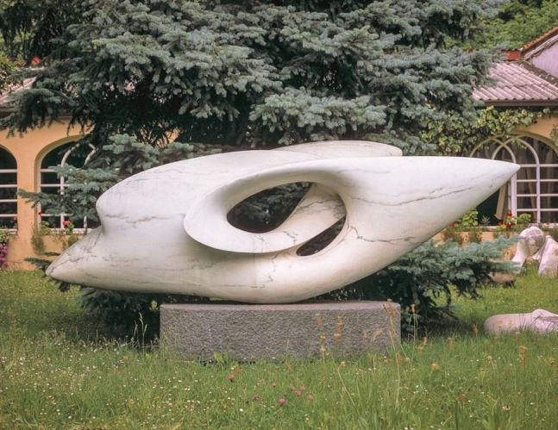
Il percorso prende avvio all’esterno con Fugue Lacustre, scultura monumentale in marmo rosa di Antoine Poncet, collocata come soglia ideale della mostra e in dialogo cromatico con il colore della facciata di Villa Rinchiostra. L’opera introduce alcuni dei temi centrali dell’esposizione: la riduzione della forma naturale a struttura plastica essenziale, la continuità delle superfici, il rapporto tra peso materiale e slancio dinamico.

All’interno, l’itinerario non procede secondo un ordine rigidamente cronologico, ma per nuclei tematici. Le prime sale mettono in evidenza il passaggio dalla suggestione naturale alla forma autonoma: dalle strutture vegetali ascensionali e alate di Alicia Penalba, esemplificate da Cinq Ailes, fino alla sintesi animale di Maria Papa Rostkowska in Poisson. Nel primo caso, il riferimento all’ala non ha valore descrittivo, ma diventa un principio plastico costruito su spinte verticali che si articolano nello spazio. Nel secondo, la forma animale è ricondotta a una presenza plastica essenziale e compatta.
A. Poncet, Fugue Lacustre, 1964, Marmo rosa aurora,
© Atelier Antoine Poncet

Tra le opere esposte figurano anche un collage e un piccolo bronzo inediti di Alicia Penalba. Accanto a lei, Maria Papa Rostkowska, che in area apuana ha incrociato il percorso di Guadagnucci, testimonia un diverso rapporto con la natura. La presenza di una tela mai esposta permette, inoltre, di ampliare la lettura del suo lavoro oltre la scultura.

La sala dedicata ad Alberto Viani introduce il tema del corpo umano come nucleo di una progressiva sintesi plastica. Nei suoi nudi e nei suoi torsi, la figura non viene negata dall’astrazione, ma trasformata in un organismo formale autonomo. Nudo al sole esprime con particolare chiarezza questa tensione: un corpo non riprodotto attraverso il dettaglio anatomico, ma attraverso la continuità delle superfici, l’equilibrio dei volumi e il rapporto diretto con lo spazio.

Il nucleo più ampio della mostra è dedicato a Henry Moore, la cui presenza costituisce uno dei momenti centrali del percorso. Attraverso studi su carta e sculture come Draped reclining figure, la mostra documenta alcuni dei temi fondamentali della sua ricerca: la figura umana, la tensione tra massa e cavità, il dialogo tra anatomia, paesaggio e forme naturali.

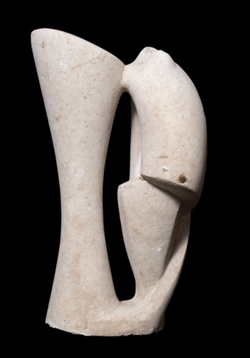
Il motivo di Reclining figure non è soltanto un tema iconografico ricorrente, ma un dispositivo attraverso cui l’artista esplora la relazione tra corpo, spazio e struttura plastica. Nella sala, gli studi su carta permettono di seguire il processo attraverso cui le forme prendono corpo prima della loro traduzione scultorea a fianco a diversi bronzi. Le opere e i documenti esposti ricordano l’artista a quarant’anni dalla scomparsa e sottolineano il suo rapporto con la Toscana e con l’area apuo-versiliese: un legame avviato nel 1956 con la commissione di Reclining Figure per la sede UNESCO di Parigi, di cui ricorrono i settant’anni, e consolidato dal successivo lavoro presso Henraux e Il Bisonte.

Il percorso si conclude con Agustín Cárdenas, artista cubano formatosi all’Avana e attivo a Parigi dalla metà degli anni Cinquanta. La sua presenza conduce il tema dell’organico verso una dimensione più arcaica e concentrata: corpi, segni totemici e memorie naturali si traducono in profili essenziali e slanciati, nei quali cavità e aperture partecipano alla costruzione. I gessi esposti, tra cui un bozzetto mai presentato al pubblico, permettono di leggere il momento in cui l’idea si precisa prima del passaggio a marmo, bronzo o legno. La conclusione affidata a Cárdenas rende così esplicito un ulteriore esito del percorso: non più la natura come modello riconoscibile, ma come principio generativo di presenze sintetiche e animate.
A. Cárdenas, Le Couple, 1989, gesso, ph Claudio Giusti

Maggiori informazioni: https://www.museoguadagnucci.it/

INFORMAZIONI UTILI

TITOLO: Astratto Organico

CURATELA: Mirco Taddeucci

DOVE: Massa - Museo Gigi Guadagnucci, Villa Rinchiostra – Via dell’Acqua, 175

QUANDO: dal 31 luglio al 7 ottobre 2026

Ingresso gratuito per categorie specifiche. Per info si rimanda al sito: https://www.museoguadagnucci.it/

CONFERENZA STAMPA: 14 luglio 2026 ore 10.30

PRESS PREVIEW: 31 luglio ore 11.00

OPENING AL PUBBLICO: 31 luglio ore 18.30

Promosso da: Comune di Massa

Organizzato da: Not Titled Yet

Si ringraziano per la collaborazione:

- Henry Moore Foundation

- Atelier Antoine Poncet

- Il Bisonte Foundation for Art & Printmaking, storico centro internazionale per la grafica d’arte, che ebbe un ruolo significativo nella vicenda italiana di Henry Moore, attraverso edizioni, progetti e collaborazioni legati alla sua opera su carta e non solo;

- Fondazione Henraux, custodisce l’eredità della storica azienda marmifera protagonista della scultura internazionale. Iniziò il proprio rapporto con Moore quando l’artista giunse in Versilia per realizzare la monumentale Reclining Figure destinata alla sede dell’UNESCO di Parigi, commissionata del 1956;

- Fondazione Ragghianti, tra i principali istituti italiani dedicati allo studio e alla valorizzazione delle arti visive. Carlo Ludovico Ragghianti dedicò particolare attenzione ai protagonisti del rinnovamento plastico del secondo dopoguerra, tra cui Alberto Viani;

- Archivio Fotografico Ilario Bessi

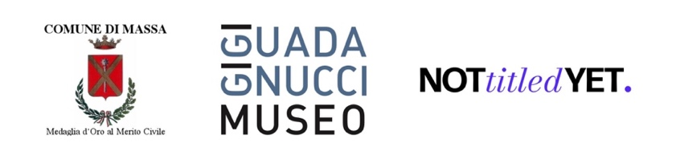

CONTATTI MUSEO GIGI GUADAGNUCCI

TEL. PER INFO PUBBLICO: +39 0585 490204

EMAIL PER INFO PUBBLICO: astrattoorganico@gmail.com

EMAIL MUSEO: museoguadagnucci@comune.massa.ms.it

SITO WEB: https://www.museoguadagnucci.it/

FACEBOOK: https://www.facebook.com/museoguadagnucci

INSTAGRAM: https://www.instagram.com/museo_gigi_guadagnucci/

UFFICIO STAMPA DELLA MOSTRA

CULTURALIA DI NORMA WALTMANN

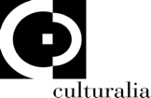

Tel +39 051 6569105 – Mob +39 392 2527126
info@culturaliart.com
www.culturaliart.com

